VRC-2S3
Steuergerät für Regenwasseranlagen

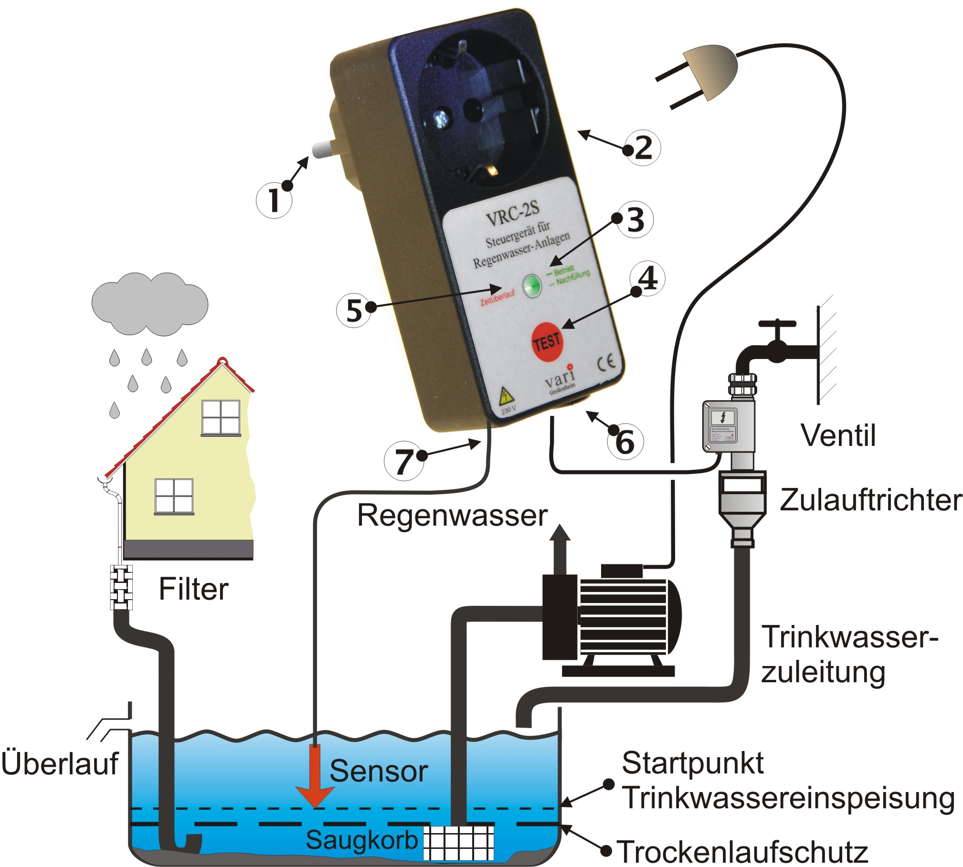

Abb. Schematischer Aufbau einer Regenwasseranlage, gesteuert mit einem VRC-2S3 Gerät.

Legende:

- Gerätestecker
- Anschlußdose für Pumpe
- LED grün (Betrieb / Nach-

speisung)
- Taste "Ventiltest/Test"
- LED rot (Zeitüberlauf)

- Ventil-Anschlußkabel
- Sensor - Anschlußbuchse

Funktionen:
- Trockenlaufschutz für die Förderpumpe
- Steuerung und optische Anzeige der Trinkwassernachspeisung
- Sicherheitsabschaltung der Trinkwassernachspeisung bei Zeitüberlauf
- Ansteuerung des Magnetventiles in Zeitintervallen zur Sicherstellung der Funktion
- Einfache Ventil-Testmöglichkeit

Das Mikroprozessor gesteuerte Gerät wird in einem Stecker/Steckdose-Gehäuse geliefert (IP 20), besitzt keine Füllstandsanzeige für die Zisterne.
Der im Lieferumfang des Gerätes enthaltene Sensor überwacht den Mindestfüllstand (der gleichzeitig der Startpunkt für die Trinkwassernachspeisung ist) eines Behälters. Die vom Sensor gelieferte Information wird zur Steuerung des Magnetventils verwendet. Durch die Hysterie freie Steuerung wird eine millimetergenaue Trinkwassernachspeisung erreicht. Ein hochwirksamer Trockenlaufschutz für die Förderpumpe wird durch eine Zeitsteuerung (ohne einen zusätzlichen Sensor) realisiert. Für eine optimale Versorgung der Verbraucher und zur minimalen Trinkwassernachspeisung werden Förderpumpe und Magnetventil zeitverzögert zu- oder abgeschaltet. Nach Ablauf einer vorgegebenen Zeit (Werkseinstellung: 60 Minuten) wird automatisch die Sicherheitsabschaltung der Trinkwassernachspeisung aktiviert.

Standard-Einsatzmöglichkeit
In Anlagen zur Regenwassernutzung steuert das Gerät die Förderpumpe der Anlage, sowie das Trinkwasser-Nachspeiseventil. Anstelle des Trinkwasser-Nachspeiseventils kann auch ein Zwei/Dreiwege Umschaltventil (mit Federrückstellung) gesteuert werden. Eine zweifarbige LED's zeigt den Betriebszustand des Gerätes, das Einschalten der Trinkwassernachspeisung, die Aktivierung der Sicherheitsabschaltung an. Die Trinkwassernachspeisung kann auch von Hand gesteuert werden. Die Gerätefunktionen können kundenspezifischen Erfordernissen angepasst werden.
Konzipiert wurde dieses Gerät für den Einsatz in häuslichen Anlagen (z.B. in Einfamilienhäusern), wenn die Anzeige des aktuellen Füllstandes nicht erforderlich ist.

Weitere Einsatzmöglichkeiten:
- Pegelüberwachung von Behältern mit anderen Flüssigkeiten, sofern der eingesetzte Sensor für diese Flüssigkeiten geeignet ist. Zur Beurteilung dieser Frage wird auf die technischen Daten des Sensors verwiesen. Anstelle des Sensors kann auch ein Schwimmerschalter angeschlossen werden (z. B. bei bestehender Behälterinstallation).
- Trockenlaufschutz für die Förderpumpe / Brunnenpumpe
- Meldung und/oder Signalisieren von Über - oder Unterschreiten eines Flüssigkeitspegels
- Konstanthaltung des Füllstandpegels in einem Gartenteich
- Signalisieren von Kanalrückstau oder Kellerauslauf (Waschmaschine)
- Steuerung von Hebepumpen in einem Sammelschacht (z. B. bei höherliegendem Abwasserkanal)
- Preiswertes Steuergerät für automatische Gartenbewässerung, mit Leitfähigkeitssensor.

Technische Daten

Steuergerät VRC-2S3
Abmessungen:
B120 x H80 x T90 mm (mit Steckerteil)
Spannung 230 V 50 Hz
Nenn-Stromaufnahme betriebsbereit: ca. 2 mA,
Maximale Stromaufnahme: ca. 12 mA
Schaltleistungen:230V 5A max gesamt, intern abgesichert mit T5A Kleinstsicherung
Förderpumpe: 230 V / 1,0 kW
Ventil: 230V 500 mA.
Leitfähigkeitssensoren oder potentialfreie Schaltkontakt (wie z.B. Schwimmerschalter)
Sensor-Anschluss-Buchse:4-pol Western RJ10
Gewicht: 350 g Schutzart: IP 20

Magnetventil VRV-2
Abmessung: B80 x H140 x T40 mm
Nenndurchfluss bei 4 bar Vordruck und freiem
Auslauf: 25 l/min, stromlos geschlossen

Elektrische Anschlusswerte: 230 V 32 mA, Einlauf: ¾" Wasseranschluss, Auslauf: Ø 10 mm Schlauchtülle. Einbaulage beliebig
5 m Anschlusskabel, eingegossen.
Schutzklasse II, IP 68

Leitfähigkeitssensor VRS-2
Abmessung: Ø 13 mm x 50 mm
Gehäusematerial: Polypropylen
Kabellänge: Standard 15 m (andere Längen lieferbar)
Anschlussstecker: 4-polig Telefon-Western-Stecker (RJ10)
Messfrequenz: ca. 3 kHz, Messspannung 8 V
Mindestleitfähigkeit des Wassers: 15µS/cm
Schutzart: IP 68

Änderungen im Sinne der technischen Weiterentwicklung vorbehalten

